**江苏省仪征中学2024-2025学年度第二学期高三语文学科导学案**

**语言表达——图文转换**

研制人：李臣园 审核人：卞文惠

班级 姓名 学号 授课日期2025.5.12

**本课在课程标准中的表述**：工具性与人文性的统一，是语文课程的基本特点。培养学生丰富语言积累、梳理语言现象的习惯，探究语言文字运用规律，增强语言文字运用的敏感性，感受祖国语言文字的独特魅力，增强热爱祖国语言文字的感情。理解和借鉴不同民族和地区的文化，拓展文化视野，增强文化自觉，提升中国特色社会主义文化自信，热爱祖国语言文字，热爱中华文化，防止文化上的民族虚无主义。

1. **素养导航**

图文转换题考查要点是什么呢？一言以蔽之，就是看懂图表，根据题意，用准确简洁的文字进行有效表达。高考语文的图文转换题型主要包括四种：流程图题、徽标题、漫画题和图表题。每种题型都有其独特的答题技巧，下面我们来详细讲解并给出例题答案。

1. **内容导读**

(一)徽标类转换

徽标，即徽记、标志，它言简意赅、高度凝练、意蕴丰富。一般是为某一组织、行业、机构、活动而专门设计，通过图像、形状、颜色等多种元素的组合，表现该组织、行业、机构、活动的纲领、宗旨、理念、目标等，甚至带有宣传和鼓动性质。

解答徽标类转换题，需要深入分析图像、形状、颜色等各种元素及其组合后的内涵。因为在考题中颜色要素一般不作为重要元素来考虑，所以应重点分析徽标的构成元素分别承载的含意、各元素及其组合后所反映的主题。

(二)框架流程图类转换

框架流程图是采用结构式图表，将事物或某些概念连接起来，要求答题者根据这种结构关系，用语言将所示内容表达出来。这类题型与实际生活联系紧密，能够突出考生在实际生活中运用语言的能力，也是比较新颖的题目，符合新课标精神。

(三)图表类转换

所谓“图表”，是表示各种情况和注明各种数字的图和表的总称，高考卷中出现的图表类材料有表格、柱状图、曲线图、饼状图等。这种题型一般是提供一个或多个图表，然后设计一到两个题目，或者是描述某种情况，或者是得出一个结论，或者是提出一条建议，等等。

(四)漫画类转换

漫画是一种讽刺性、批评性或幽默性的图画，通过夸张、比喻、象征等手法来讽刺、批评或表扬某些人和事。漫画主要由三部分组成：①标题(可以没有)，往往告知或暗示漫画的主题思想；②画面，主体各“因素”构成的情景；③注释(可以没有)，对画面情景的提示与注解。这三部分是显性信息，而寓意则是隐性信息。

1. **真题导练**

1.2022年3月28日，国家智慧教育公共服务平台正式启动上线。该平台是教育部教育技术与资源发展中心主办的智慧教育平台，可提供丰富的课程资源和教育服务。

下面是教育部组织开展的智慧教育门户LOGO设计中一则入围作品的主体图形。请写出该标志除文字以外的构图要素，并说明图形寓意，要求语意简明，句子通顺，不超过80个字。

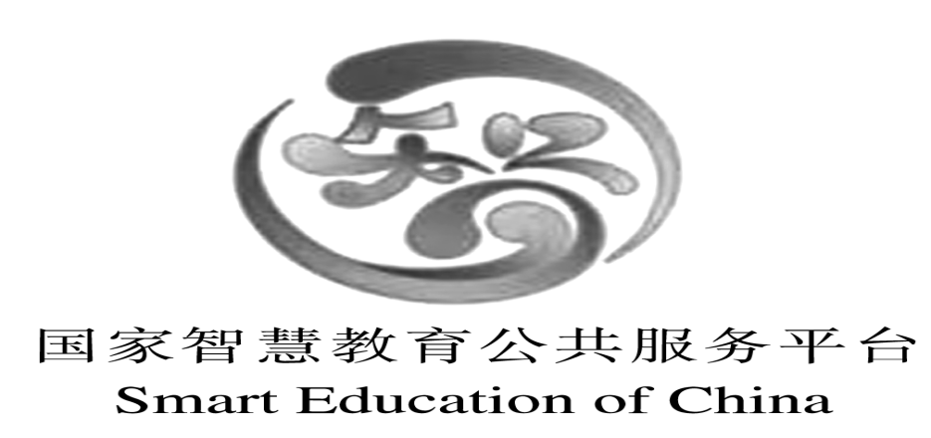

2.(2018·全国Ⅰ)下面是某校为教师编写个人专业发展规划而提供的流程图，请把这个图转写成一段文字介绍，要求内容完整，表述准确，语言连贯，不超过90个字。

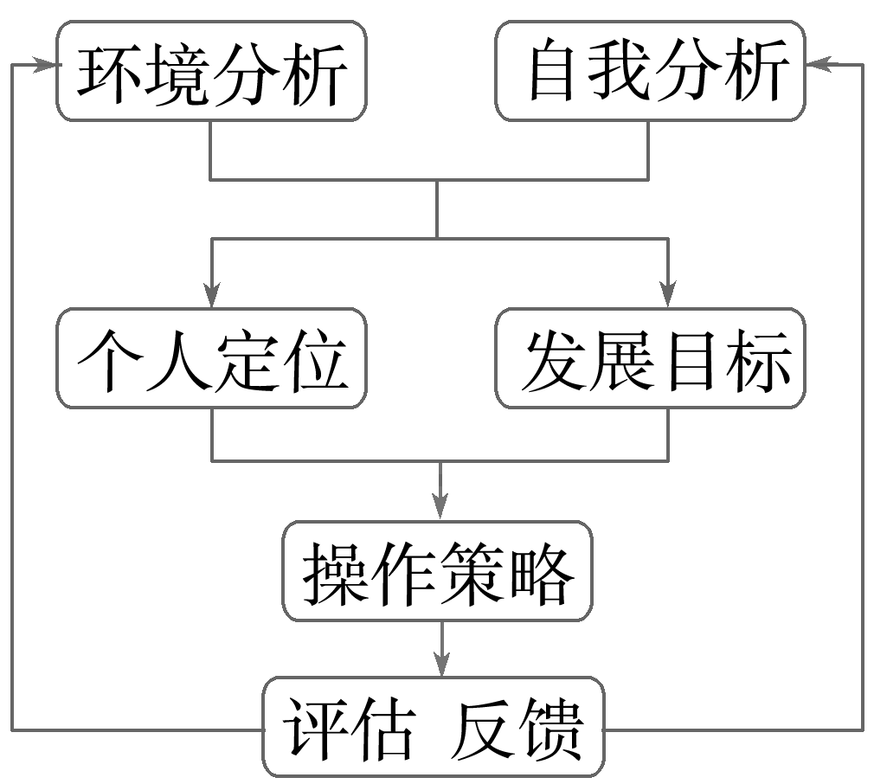

3.右下面的图表反映了什么问题？请分析可能出现这种问题的原因。

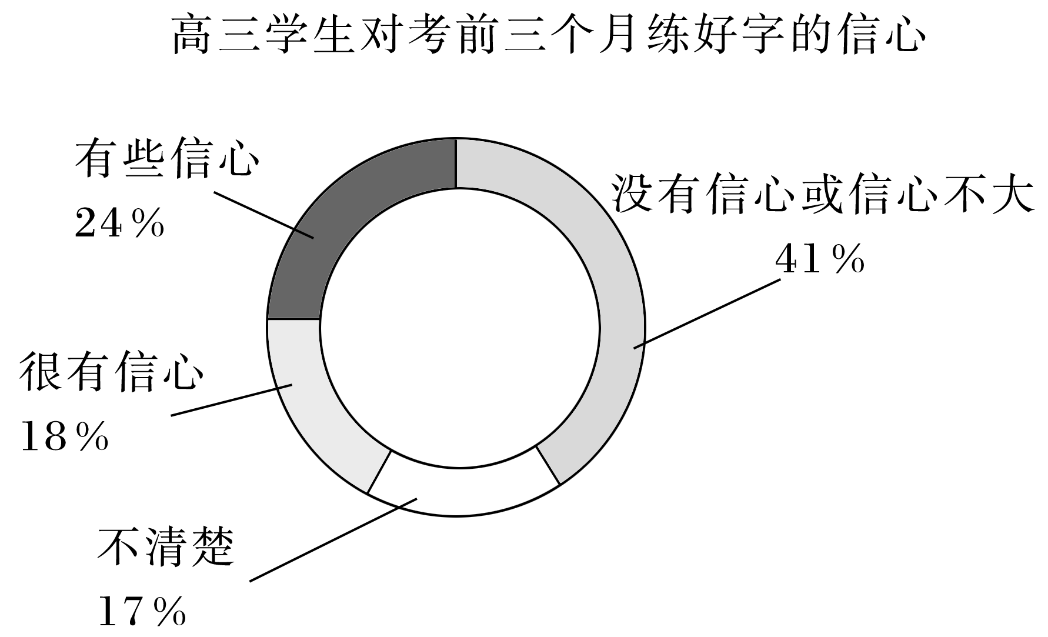

4.阅读下面的漫画，按要求回答问题。(1)请运用简明的语言描述画面内容。(90个字以内)(2)简要概括漫画的寓意。(25个字以内)

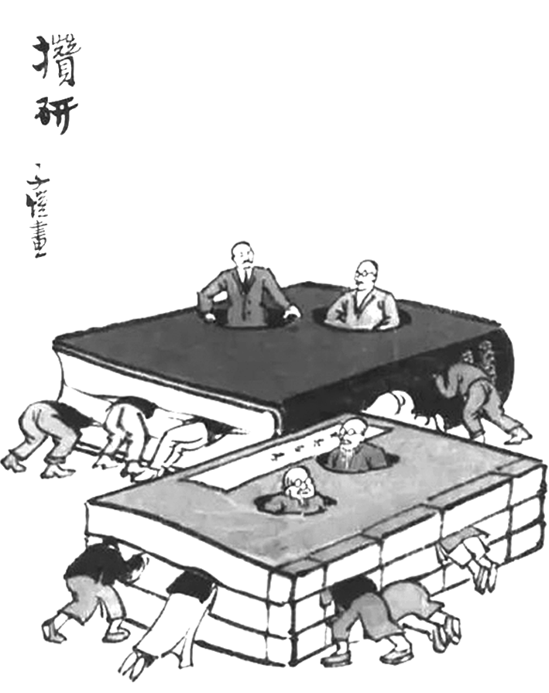

**四、课后导悟**

图文转换包括流程图、徽标、漫画、图片和图表等，看似只是表达形式的相互转换，其实涉及准确、生动、简明、连贯、得体、修辞等诸多考点，综合考查考生描述、压缩、概括等各方面的能力，更涉及考生观察社会、分析问题的能力和语言综合表达的能力。

**江苏省仪征中学2024—2025学年度第二学期高三语文学科作业**

**语言表达——语句补写**

研制人：李臣园 审核人：卞文惠

班级 姓名 学号 授课日期2025.5.12作业时长：35分钟

**一、巩固导练**

1.下面是上海国际摄影艺术展上的一幅艺术类金奖作品，画面中小鸟与螳螂成对峙之态。请仔细观察该图，对画面内容进行准确、生动的描写。要求：使用比喻或比拟的修辞手法，不超过80个字。

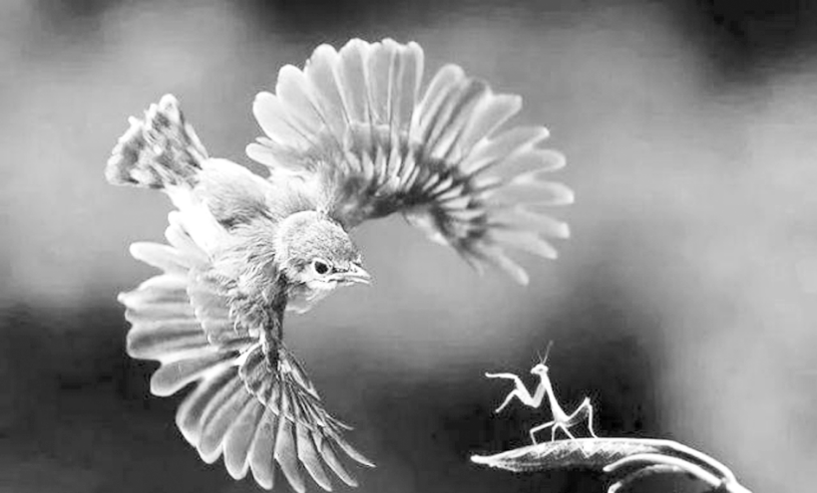

2.(2017·天津)下面是2006年度和2016年度有关“天津旅游”的词云图，是根据国内十大旅游网站筛选出的高频词汇生成的，字号越大，表示该词出现的频率越高，关注度就越高。

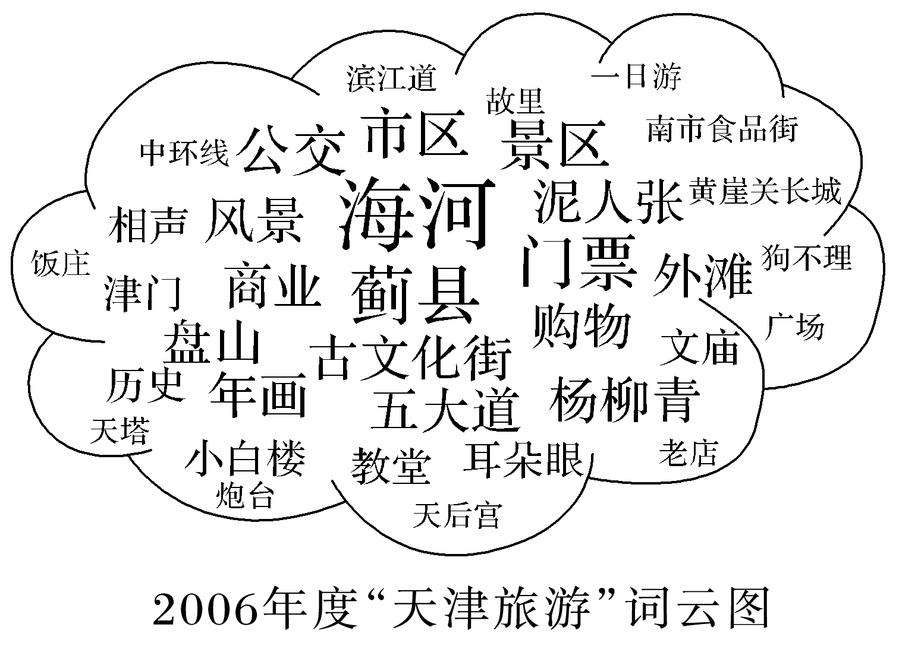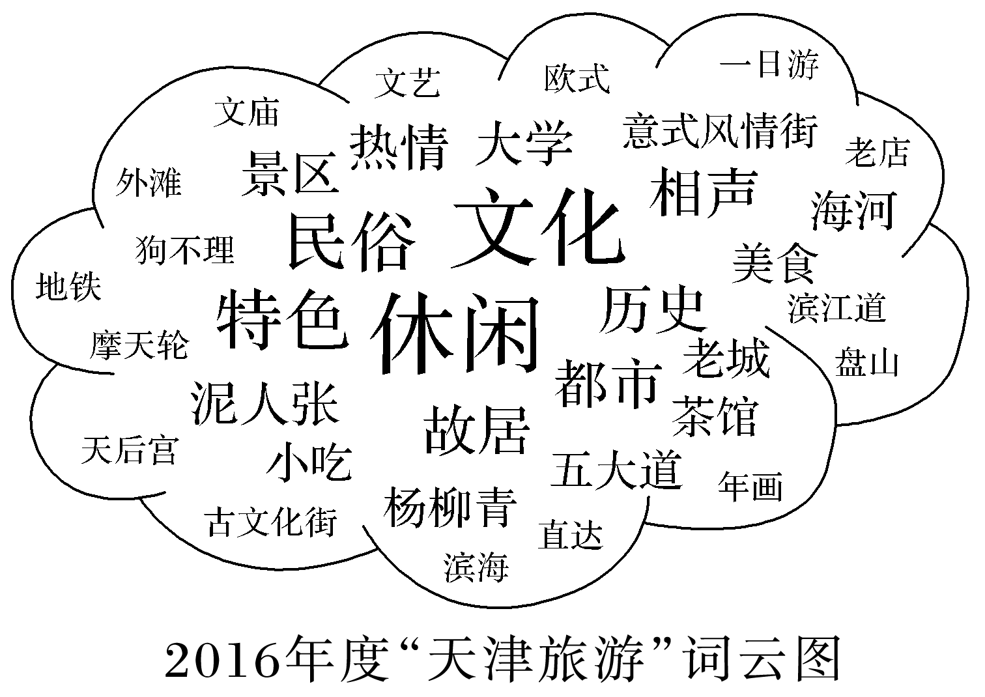

1. 请对比两幅词云图，简要概括天津旅游十年间发生的变化。

(2)结合2016年度词云图反映的情况，为天津旅游写一段80字左右的宣传推介短文。

**二、拓展导练**

1.下图是“儿童在不同场地的时间分配”，根据该图提供的信息，将儿童在不同场地休息和运动时间分配的情况写成一段话。要求：内容完整，概括准确，不超过80字。

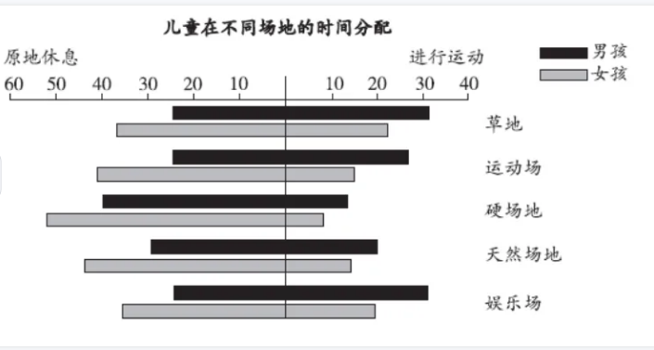

2.观察下面的漫画，请写出其寓意。

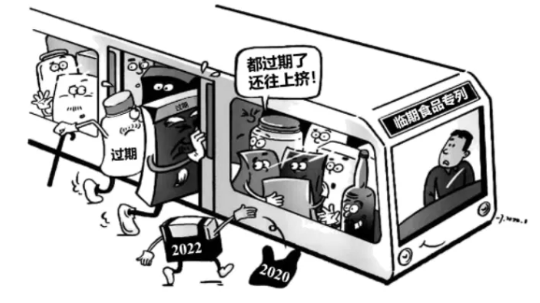

★**三、选做题**

下面是联合国发行的“联合我们的力量”邮票中的主体图形，请写出构图要素，并说明图形寓意，要求语意简明，句子通顺，不超过85个字。



**四、补充练习**

以下是四幅“北京2022年冬奥会体育图标”，这些图标彰显了冰雪运动的特色和魅力。请从以下图标中任选一幅，配上一段文字，要求语言准确、鲜明、生动。

